Projekt „Zajedno do inkluzivnog obrazovanja“ u 2016./17. školskoj godini

Sisačko-moslavačka županija u partnerstvu sa osnovnim i srednjim školama kojima je osnivač provodi projekt „Zajedno do inkluzivnog obrazovanja“. Svrha projekta je stvaranje uvjeta za obrazovanje učenika s teškoćama u razvoju, u cilju ostvarivanja inkluzivnog obrazovanja u osnovnim i srednjim školama kojima je osnivač Sisačko-moslavačka županija. Projektom će se osigurati pomoćnici u nastavi za 59 učenika s teškoćama u razvoju.

Razdoblje provedbe projekta je od 31.8.2016. do 30.8.2017.

Srednjoj školi Glina, kao partneru na projektu odobreno je 2 pomoćnika za 2 djece s teškoćama u razvoju tijekom školske godine 2016/2017.

Vrijednost projekta je 1.939.950,00 kuna, koji se financira iz Europskog socijalnog fonda, temeljem Operativnog programa Učinkoviti ljudski potencijali 2014.-2020., dok Sisačko-moslavačka županija sufinancira 5% odnosno 96.997,50 kn.
.

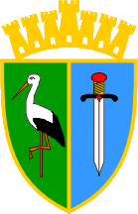
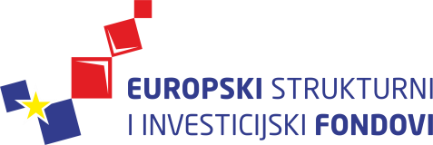
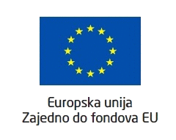
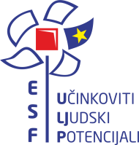

Sisačko-moslavačka
županija

